Муниципальное Бюджетное Дошкольное Образовательное Учреждение детский сад № 47 «Ёлочка»

**Проект: «День Защитника Отечества»**

Воспитатель: Гомбоева А.Б.

2025 г.

**Проект:** **«День Защитника Отечества»**

**Вид проекта:** познавательный, информационно - творческий, краткосрочный;

**Продолжительность:** с17.02 -21.02.25.

**Участники:**дети группы № 1 **Актуальность проекта:** современный ребёнок, сегодня становится участником любого проекта, реализуемого с помощью взрослого свои первые возможности в разных видах деятельности.

Дети раннего возраста не имеют определённого количества знаний, взрослым трудно сформулировать у ребёнка элементарные видения о празднике 23 февраля. У детей 2-3 лет в силу своего возраста нет знаний о своей стране — России, о необходимости защищать свою Родину.Для этого нам взрослым необходимо дать представления об армии, о том, каким должен быть настоящий мужчина, чтобы быть сильными, смелыми и ловкими.

**Цель проекта:** создание условий для организации просветительской, образовательной, творческой деятельности, создать у детей образ отца-защитника своей семьи и Родины.

**Задачи:**- расширить знания детей о празднике *«*День защитника Отечества»;

- развивать интеллектуальные, двигательные, творческие способности детей;

- развивать у детей эмоциональный отклик и желание участвовать в совместных играх;

- воспитывать чувство патриотизма;

- вызвать желание быть похожим на смелых и отважных воинов своей страны,

- вызвать чувство гордости за свой народ, за армию.

**Работа с родителями:** выставка рисунков, поделок.

**Ожидаемые результаты:** 1. Заинтересованность детьми темой«День

**защитника Отечества**», проявление их познавательной активности;

2. Умение узнавать и называть военные профессии, технику;

3. Умение самостоятельно проявлять инициативу: рассматривать иллюстрации, участвовать в беседах; проявлять творчество в работе, самостоятельно рисовать, лепить, играть.

|  |  |  |  |
| --- | --- | --- | --- |
| **Образовательные области.** | **Виды детской деятельности.** | ***РППС*** | |
| ***Социально – коммуникативное развитие*** | Беседа «Наша Армия»  Рассматривание иллюстраций на тему «Защитники Отечества» (по родам войск)  -Чтение художественной литературы: рассказы Л.Н.Толстого «Деду скучно было...», «Саша был трус...», «Сел дед пить чай...».  С/р игра: «Танкисты». | Картины, ил-ции по теме, лэпбук,  атрибуты к играм. | |
| ***Познавательное развитие*** | Беседа «Наша армия»  Д/игры: «Разрезные картинки. Наши защитники»  Рассматривание иллюстраций и картинок на тему «Военная техника».  С/р игра «Лётчики».  П/игра: «Оденься быстрее» | иллюстрации, книги, м/ф, презентация, д/и. | |
| ***Речевое развитие*** | Чтение стихотворений Г.Р.Лагздынь «Мой папа военный», А. Барто «Кораблики», «Самолёт».  Разучивание стихов и песни на утренник.  Картинки раскраски военные машины.  С/р игра: «Моряки». | Иллюстрации, картины по теме,  Художественная литература. | |
| **Художественно-эстетическое развитие** | Лепка «Самолёты на аэродроме».  Раскрашивание раскрасок «Военная техника»  Изготовление открыток на 23 февраля «Подарок папе».  Создание стенгазеты «Защитники нашей группы» | | Бумага, карандаши, раскраски, пластилин,  гуашь. |
| ***Физическое развитие*** | П/игры: «Самолёты», «Машина», »Попади в цель».  Ежедневная утренняя гимнастика, динамический час. | | Атрибуты для подвижных игр, массажные коврики, мячи. |

**Итог проекта**. Дети получили знания о Российской армии, о почётной обязанности **защищать Родину**, охранять её спокойствие и безопасность, военной технике, о разных родах войск в соответствии с возрастом. У детей сформировался положительный образ **защитника Отечества**.

Приложение 1

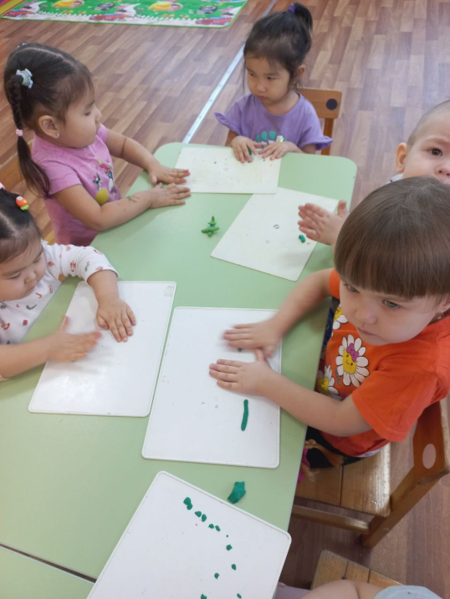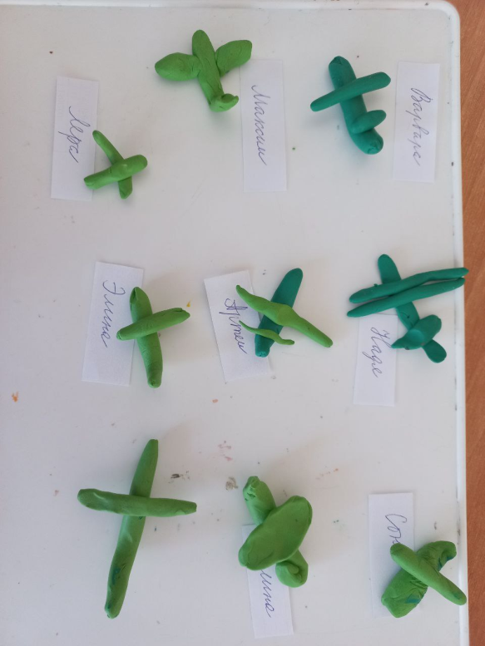

Лепка «Самолёты на аэродроме»

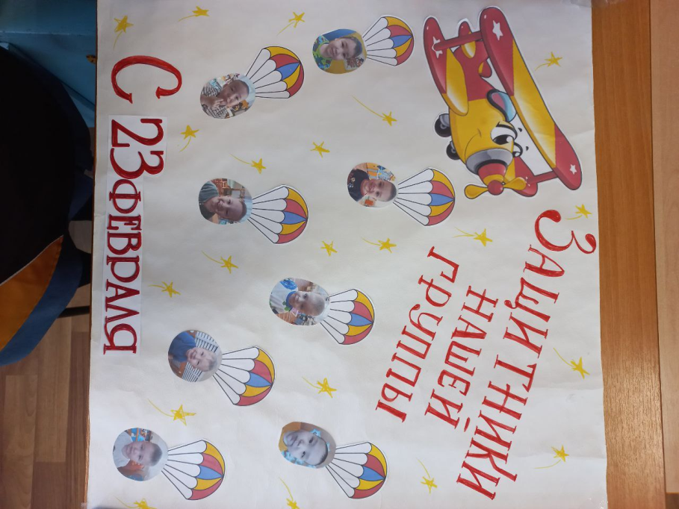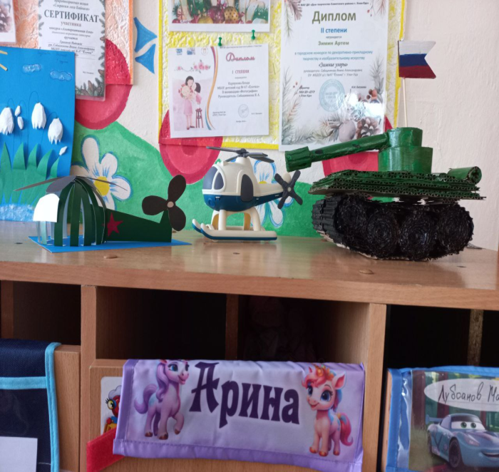

Стенгазета «Защитники нашей группы». «Наши поделки».

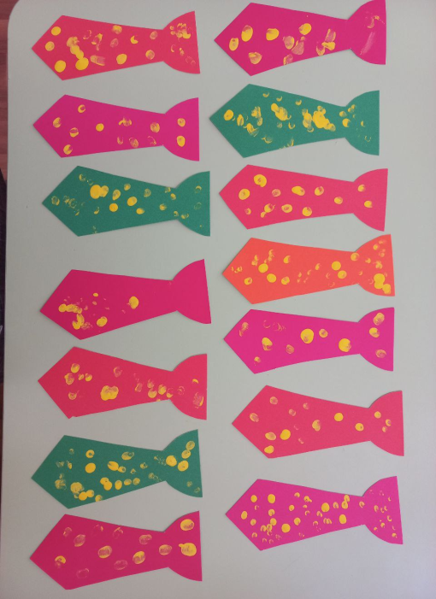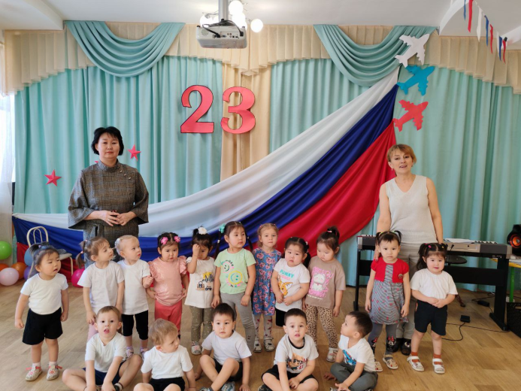

«Подарок для папы» Утренник «День Защитника Отечества»

**Приложение 2**

**Конспект занятия по развитию речи  в первой младшей группе**

**«Наша Армия».**  
  
Цель: дать представление детям младшего возраста о Российской армии и празднике день Защитника Отечества.

Задачи: познакомить детей с видами военных профессий (танкист, летчик, моряк) и военной техникой (танк, самолёт, корабль); воспитывать уважение к людям военных профессий; побуждать детей эмоционально воспринимать стихотворения об Армии; формировать умение поддерживать беседу, учить отвечать на вопросы воспитателя предложением из 3-4 слов.

Материалы и оборудования: иллюстрации с изображением разных воинов родов войск; музыкальная запись «Песенка про папу»; иллюстрации военной техники ( самолёт, танк, корабль, подводная лодка и.т.д.); картинки с изображением трёх стихий ( Земля, Вода, Воздух).  
  
**Ход занятия:**  
Об армии любимой  
Знает стар и млад  
И ей, непобедимой,  
Сегодня каждый рад.  
Есть в армии солдаты,  
Танкисты, моряки,  
Все сильные ребята,  
Им не страшны враги!

**Воспитатель:**Как называется наша страна?

**Воспитатель:**Россия – страна, где мы с вами родились и живём – это наша Родина.

Чтобы люди в нашей стране спокойно жили,  трудились, чтобы дети могли спокойно ходить в садик, школу, конечно должен быть мир. Наш мир охраняет Армия. А кто это – защитники Родины?  (солдаты, военные). Это воины, которые защищают свой народ, свою Родину от врагов. Это Армия. Военные защищают нашу Родину от врагов, от плохих людей которые не хотят жить дружно.

**Воспитатель:** Ваши папы и дедушки тоже служили в армии и охраняли нашу Родину. Поэтому в нашей стране России скоро будет праздник,  который называется День Защитников Отечества. Мы славим защитников нашей Родины – это Российская Армия и Военно-Морской флот. А значит,  наших пап и дедушек, которые служили в нашей Армии. Военнослужащие часто рискуют жизнью и здоровьем, защищая мир и покой на земле. Они любят свою Родину. Они обладают большими знаниями, силой, и здоровьем.  
  
**Воспитатель**: Есть такая профессия – Родину защищать. Мальчики вырастут и пойдут в Армию служить. Они станут Защитниками Отечества. А для этого надо быть ловкими и смелыми.  
  
**ФИЗКУЛЬТМИНУТКА:**  
  
Как солдаты на параде, мы шагаем ряд за рядом,

Левой – раз, правой – раз, посмотрите все на нас!

Все захлопали в ладошки – дружно, веселей!

Застучали наши ножки – громче и быстрей!

Рассматривание картин с военной техникой:  
  
**Воспитатель:** Кто управляет самолётом, вертолётом?  
**Дети:** лётчик, пилот.  
**Воспитатель:**Кто управляет кораблём?  
**Дети:** моряк, капитан.  
**Воспитатель:**Кто управляет танком?  
**Дети:** танкист.

**Воспитатель:**На чем плавают моряки? Показ кораблей. (на кораблях)  
**Воспитатель:**Чем управляют танкисты? Показ танков. (танками)

**Воспитатель:**Наши мальчики, когда вырастут, станут сильными и смелыми, а защитниками могут быть уже сейчас.  
**Воспитатель:** Кого могут защитить наши мальчики?

**Дети:** девочек, мам, бабушек, животных.  
**Воспитатель:**Вот поэтому в праздник день Защитника Отечества мы поздравляем не только военных, но и всех мужчин – пап, дедушек и мальчиков. *(Слушаем песенку про папу)*

Слава Армии любимой!  
Слава Армии Родной!  
Наш  солдат отважный сильный!  
Охраняет наш покой!  
Пусть сияет ярко солнце!  
И пусть пушки не гремят!

**Воспитатель:**Ребята, расскажите, о каком празднике сегодня мы с вами говорили?  
**Дети:** День Защитника Отечества.  
**Воспитатель:** Кого поздравляют в этот день?  
**Дети:** всех мужчин, всех защитников Отечества.

**Воспитатель:** Понравилось вам наше занятие?

**Дети**: Да.

Приложение 3

Консультация для родителей на тему: **«Папа как пример для ребёнка»**

 Папа, в вопросах, связанных с воспитанием детей, может дать то, чего не может ни одна мама. У каждого из родителей в воспитании малыша свои функции. Они разные, но дополняющие друг друга. И лишь тандем папы и мамы даёт возможность развития гармоничной личности малыша. Поэтому роль отца в воспитании ребёнка очень весома.  
Если маму карапуз воспринимает как часть себя, то папу – как вестника  
мира. Мама даёт тепло, нежность, ласку и любовь, а папа – открывает большую и длинную дорогу в мир.  
Так сложилось веками, что именно папа поощряет активность ребёнка в достижении целей и освоении мира. Папа – это одновременно и «проводник», и «контролёр».  
Материнская любовь – бесконечная и безусловная, а отцовская – требовательная.  
Отец - это всегда воплощение порядка, требований, дисциплины и определённых норм.  
Именно такой баланс необходим для нормального развития личности ребёнка. Поэтому так важно, чтобы у ребёнка была полноценная семья.  
Папа в семье отвечает за восприятие и принятие ребёнком своего пола, а соответственно и усвоения определённой модели поведения. Некоторые родители в этом плане делают большую ошибку, воспитывая ребёночка, как  
бесполое существо. Задача папы и состоит в том, чтобы культивировать женское или мужское начало в дочери или сыне.  
Итак, мы видим, что роль отца в воспитании ребёнка очень велика, но как сделать так, чтобы не сломать и не испортить своё чадо?  
Нужно с самого рождения прививать ребёнку свои ценности и быть вовлечённым в его жизнь. Что это значит? А вот что: нужно взять на себя ответственность за благополучие малыша, проводить с ним столько времени, сколько нужно для того, чтоб он чувствовал заботу папы. Отец должен принимать активное участие в семейной деятельности, и быть всегда  
открытым и доступным для малыша. И ваше чадо всегда должно понимать, что если будет нужно, папа будет рядом, сможет во всем разобраться и поддержать.

Папы – это большие дети, и они наделены уникальными способностями: они используют окружающий мир, как развивающее игровое поле.

Именно поэтому, папы могут научить детей причинно-следственному принципу, они умеют использовать простые вещи необычным способом, расширяя границы сознания ребёнка. Из сыновей папы всегда хотят вырастить «настоящих мужчин». Но как себя нужно вести, чтоб это намерение не воплотилось в излишнюю отстранённость и строгость, чтобы не развить в малыше страхи?

Только при наличии в семье душевной близости между папой и сыном детки вырастают более благополучными и спокойными.

**Папа воспитывает в ребёнке** жизнеспособность и показывает на собственном примере, что в мире существуют нормы и правила, которых нужно придерживаться. И если он хочет завоевать авторитет ребёнка, то любые правила и запреты обязательно должны объясняться, но, ни в коем случае, не отдаваться в форме приказов. Малыш должен понимать, что отца нужно слушаться потому, что он знает, что и как нужно делать, а не потому, что он сильнее.

Временем доказано, что именно папа определяет женскую судьбу своей дочурки. Её успех в выборе партнёров, отношении с ними, и в дальнейшей личной жизни – это как раз зона ответственности отца.

Для девочек очень важен именно физический контакт с отцом – объятия и поцелуи подчёркивают их чувство собственного достоинства. Поэтому основная задача многих пап, которые воспитывают девочек – научиться быть нежными. Только отец может воспитать настоящую женщину, только он понимает, что в женщине нужно взращивать самостоятельность, гибкость, мудрость и терпение.

Поведение отца девочки усваивают как образец отношения мужчин к женщинам. В большинстве случаев образ отца становится романтическим идеалом девочки, и в будущем она неосознанно ищет в жизни подобного отношения к себе. Объясняйте дочери, чего именно вы от неёждёте и помните, что ей тоже нужна свобода, как и мальчику, просто защиты и нежности ей требуется больше.

**Вот несколько советов, как должна вести себя мама, помогая папе воспитывать ребёнка**

1. Доверяйте отцу малыша и всячески его поддерживайте;

2. Не рассчитывайте на то, что отец будет обращаться с ребёнком так, как вы;

3. Если папа ваших детей, по вашему мнению, недостаточно мужественен, ни в коем случае не берите на себя эту роль: ваша задача в таком случае – стать более женственной и тогда баланс будет восстановлен;

4. Образ папы для карапуза – это часть его самого, и если вы будете негативно относиться к мужу, ребёнок перестанет воспринимать его достойно;

5. В сложных вопросах старайтесь соблюдать принцип единых требований – то, что требует один из родителей, должен требовать и второй.